**Предварительная техническая информация**

**Тренировочные старты 17-18.06.25 г.**

**17.06.2025г.**

**«Коридор»**

**Район соревнований:** Лысая гора.

Растительность варьирует от хорошей до трудной проходимости. Дорожная сеть развита хорошо. Рельеф представлен холмистой перепадом высот до 20 метров.

**Карта:** высота сечения рельефа 2,5м; изготовлена на лазерном принтере, на бумаге плотностью 80 грамм/м.

Группы: Сложная, Средняя, Легкая, Дети и Родители**.**

Старт раздельный, интервал 1 минута.

**Предварительные параметры**:

|  |  |  |  |
| --- | --- | --- | --- |
| **группа** | **Длинна дистанции** | **Количество КП** | **масштаб** |
| Сложная | 4,3 км | 14 | 7500 |
| Средняя | 2,31 км | 11 | 7500 |
| Легкая | 1,3 км | 7 | 7500 |

На дистанции Сложная будет использована техническая задача «Коридор», на карте не будут обозначены КП, необходимо по пути следования отметить все КП.

Пример:

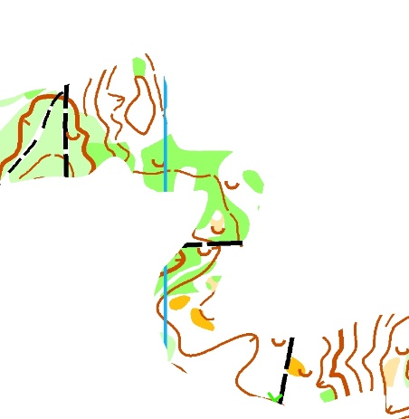

На картах дистанций Средний и Легкая будет техническая задача «Нитка», на карте не будут обозначены КП, необходимо по пути следования отметить все КП.

Пример:

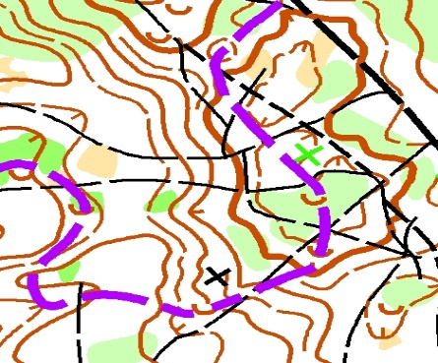

Выдача чипов на месте старта с 11:00 до 12:00

Старт свободный по стартовой станции с 11.30

**18.06.2025г.**

**Кросс-классика**

**Предварительные параметры**:

|  |  |  |  |
| --- | --- | --- | --- |
| **группа** | **Длинна дистанции** | **Количество КП** | **масштаб** |
| Сложная | 5,07 км | 19 | 7500 |
| Средняя | 2,87 км | 15 | 7500 |
| Легкая | 1,47 км | 7 | 7500 |
| Дети и Родители | 1,47 км | 7 | 7500 |

Оплата стартового Взноса

|  |  |  |
| --- | --- | --- |
| Дистанция | Стартовый взнос | Аренда чипа |
| Сложная | 250 | 50 |
| Средняя | 200 | 50 |
| Легкая | 200 | 50 |
| Дети и Родители | 200 | 50 |

Выдача чипов на месте старта с 11:00 до 12:00

Старт свободный по стартовой станции с 11.30

Схема парковки машин и прохода до старта.

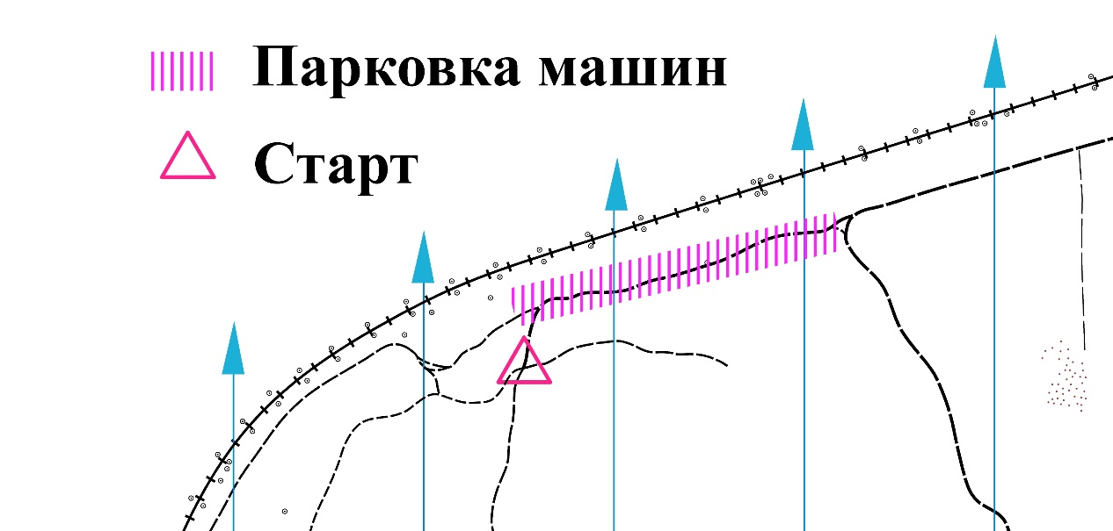

отметка электронная sportident

финиш по станции

контрольное время 90 минут

Аварийный азимут на Север к железной дороге дороге.